DIY-Kosmetiktäschchen
Ihr braucht: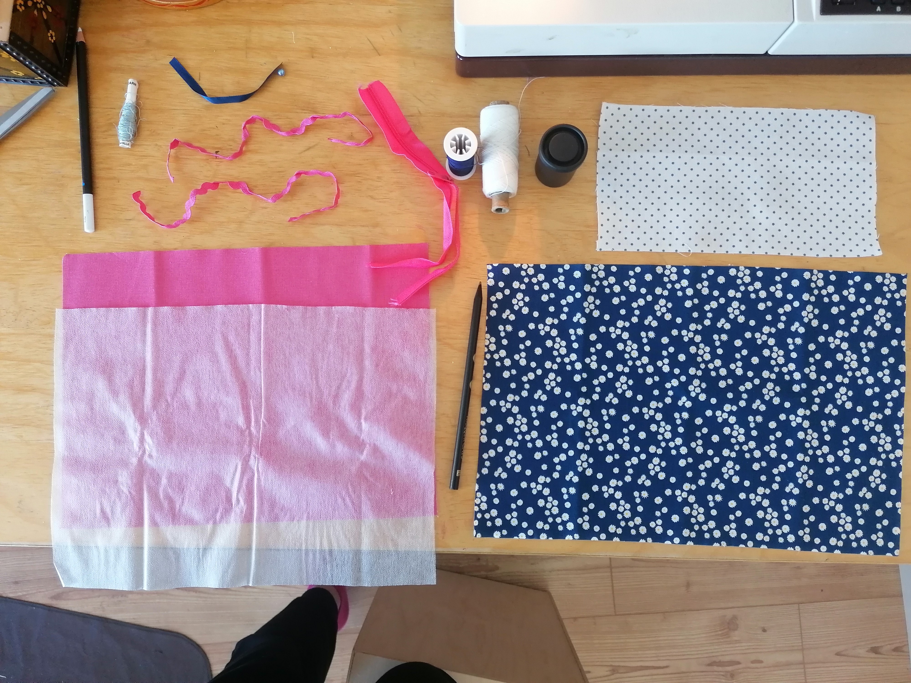
6 cm 4 cm 5 cm 4 cm 5 cm 4 cm 6cm
34 cm * 22 cm
Nähmaschine
Band + Perle
Reißverschluss
Zierband
Passendes Garn
Stecknadeln
Bügelvlies
12 cm* 22 cm
30 cm * 22 cm
-Schere - Bügeleisen -Lineal
Beachtet die inbegriffenen 1cm Nahtzugabe beim nähen
1.
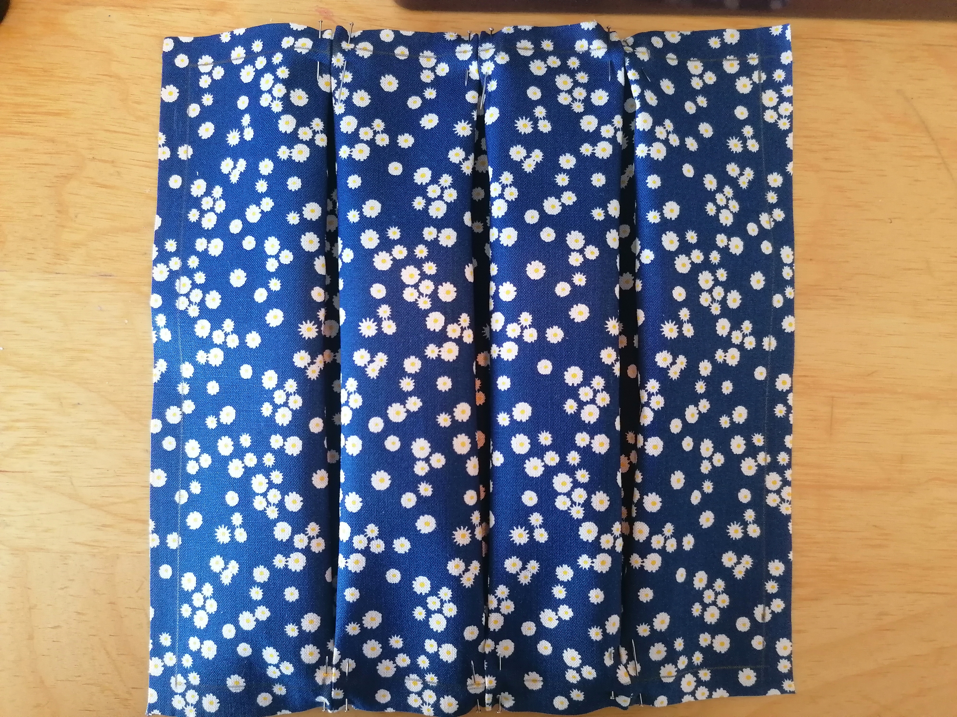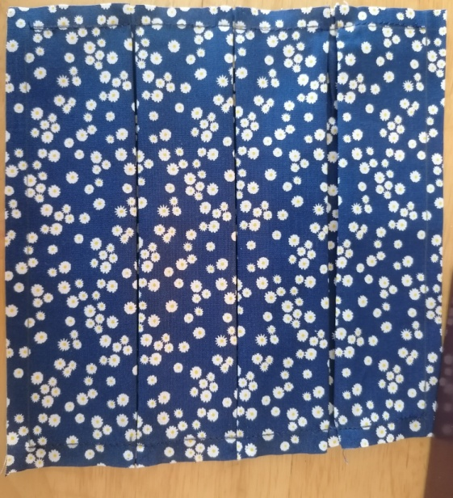
Die 4cm langen Abschnitte werden von der Mitte aus in Falten gelegt, festgesteckt und vernäht.
2.
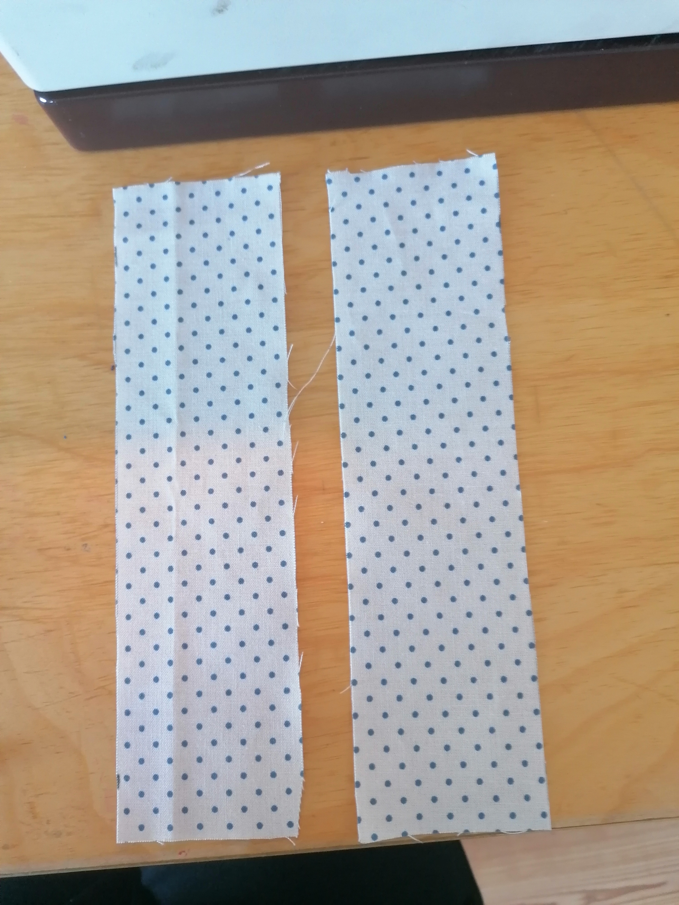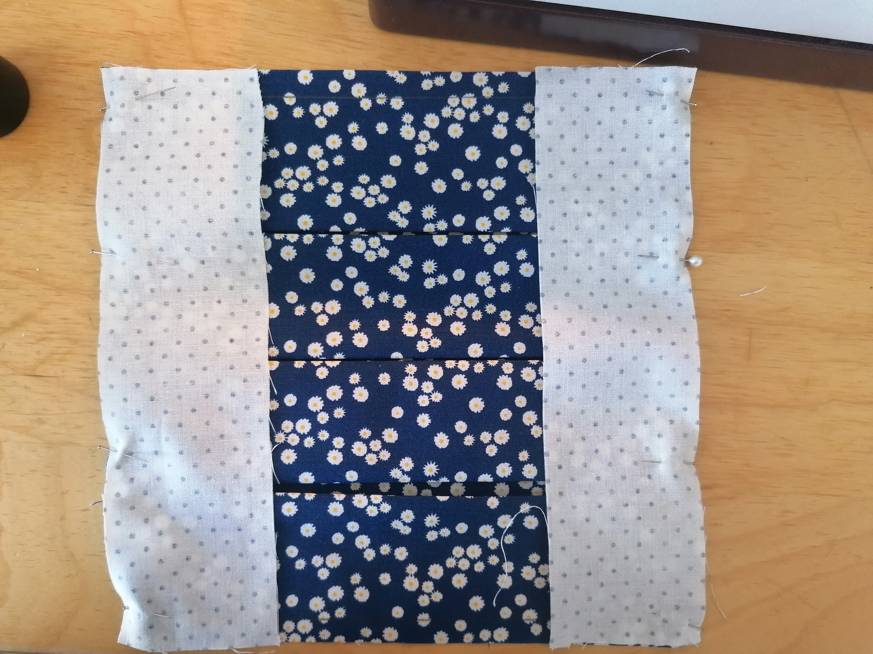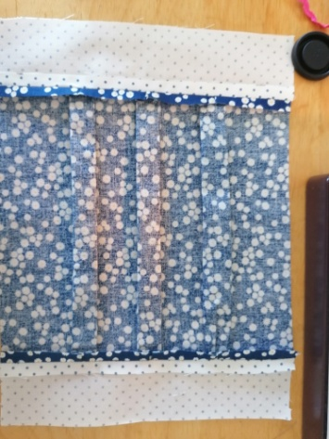
Der kleinste Stoff wird halbiert, mit der bedruckten Seite auf die Enden des gerafften Stoffes gelegt und vernäht. Beachte die 1cm Nahtzugabe. Der Überschuss wird gebügelt.
3.
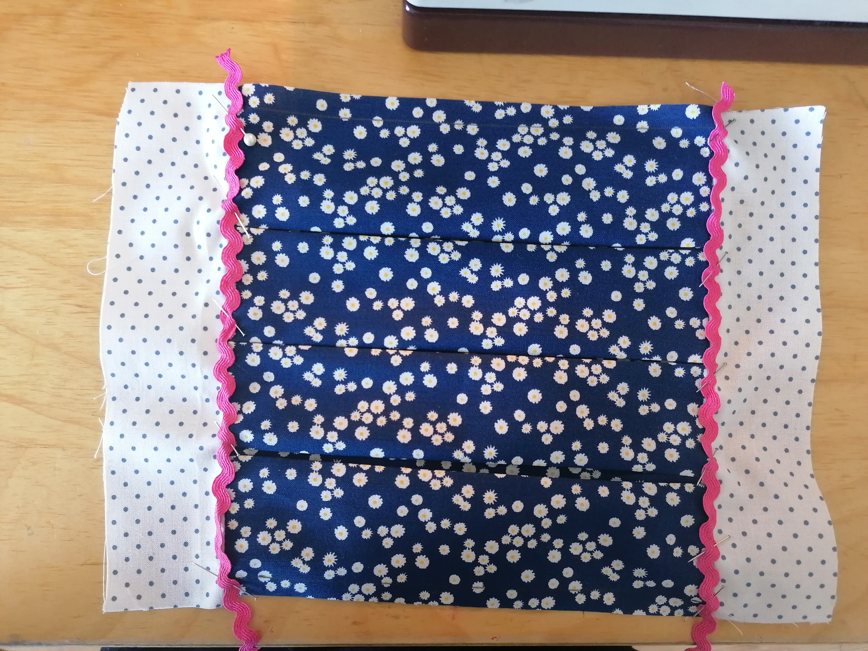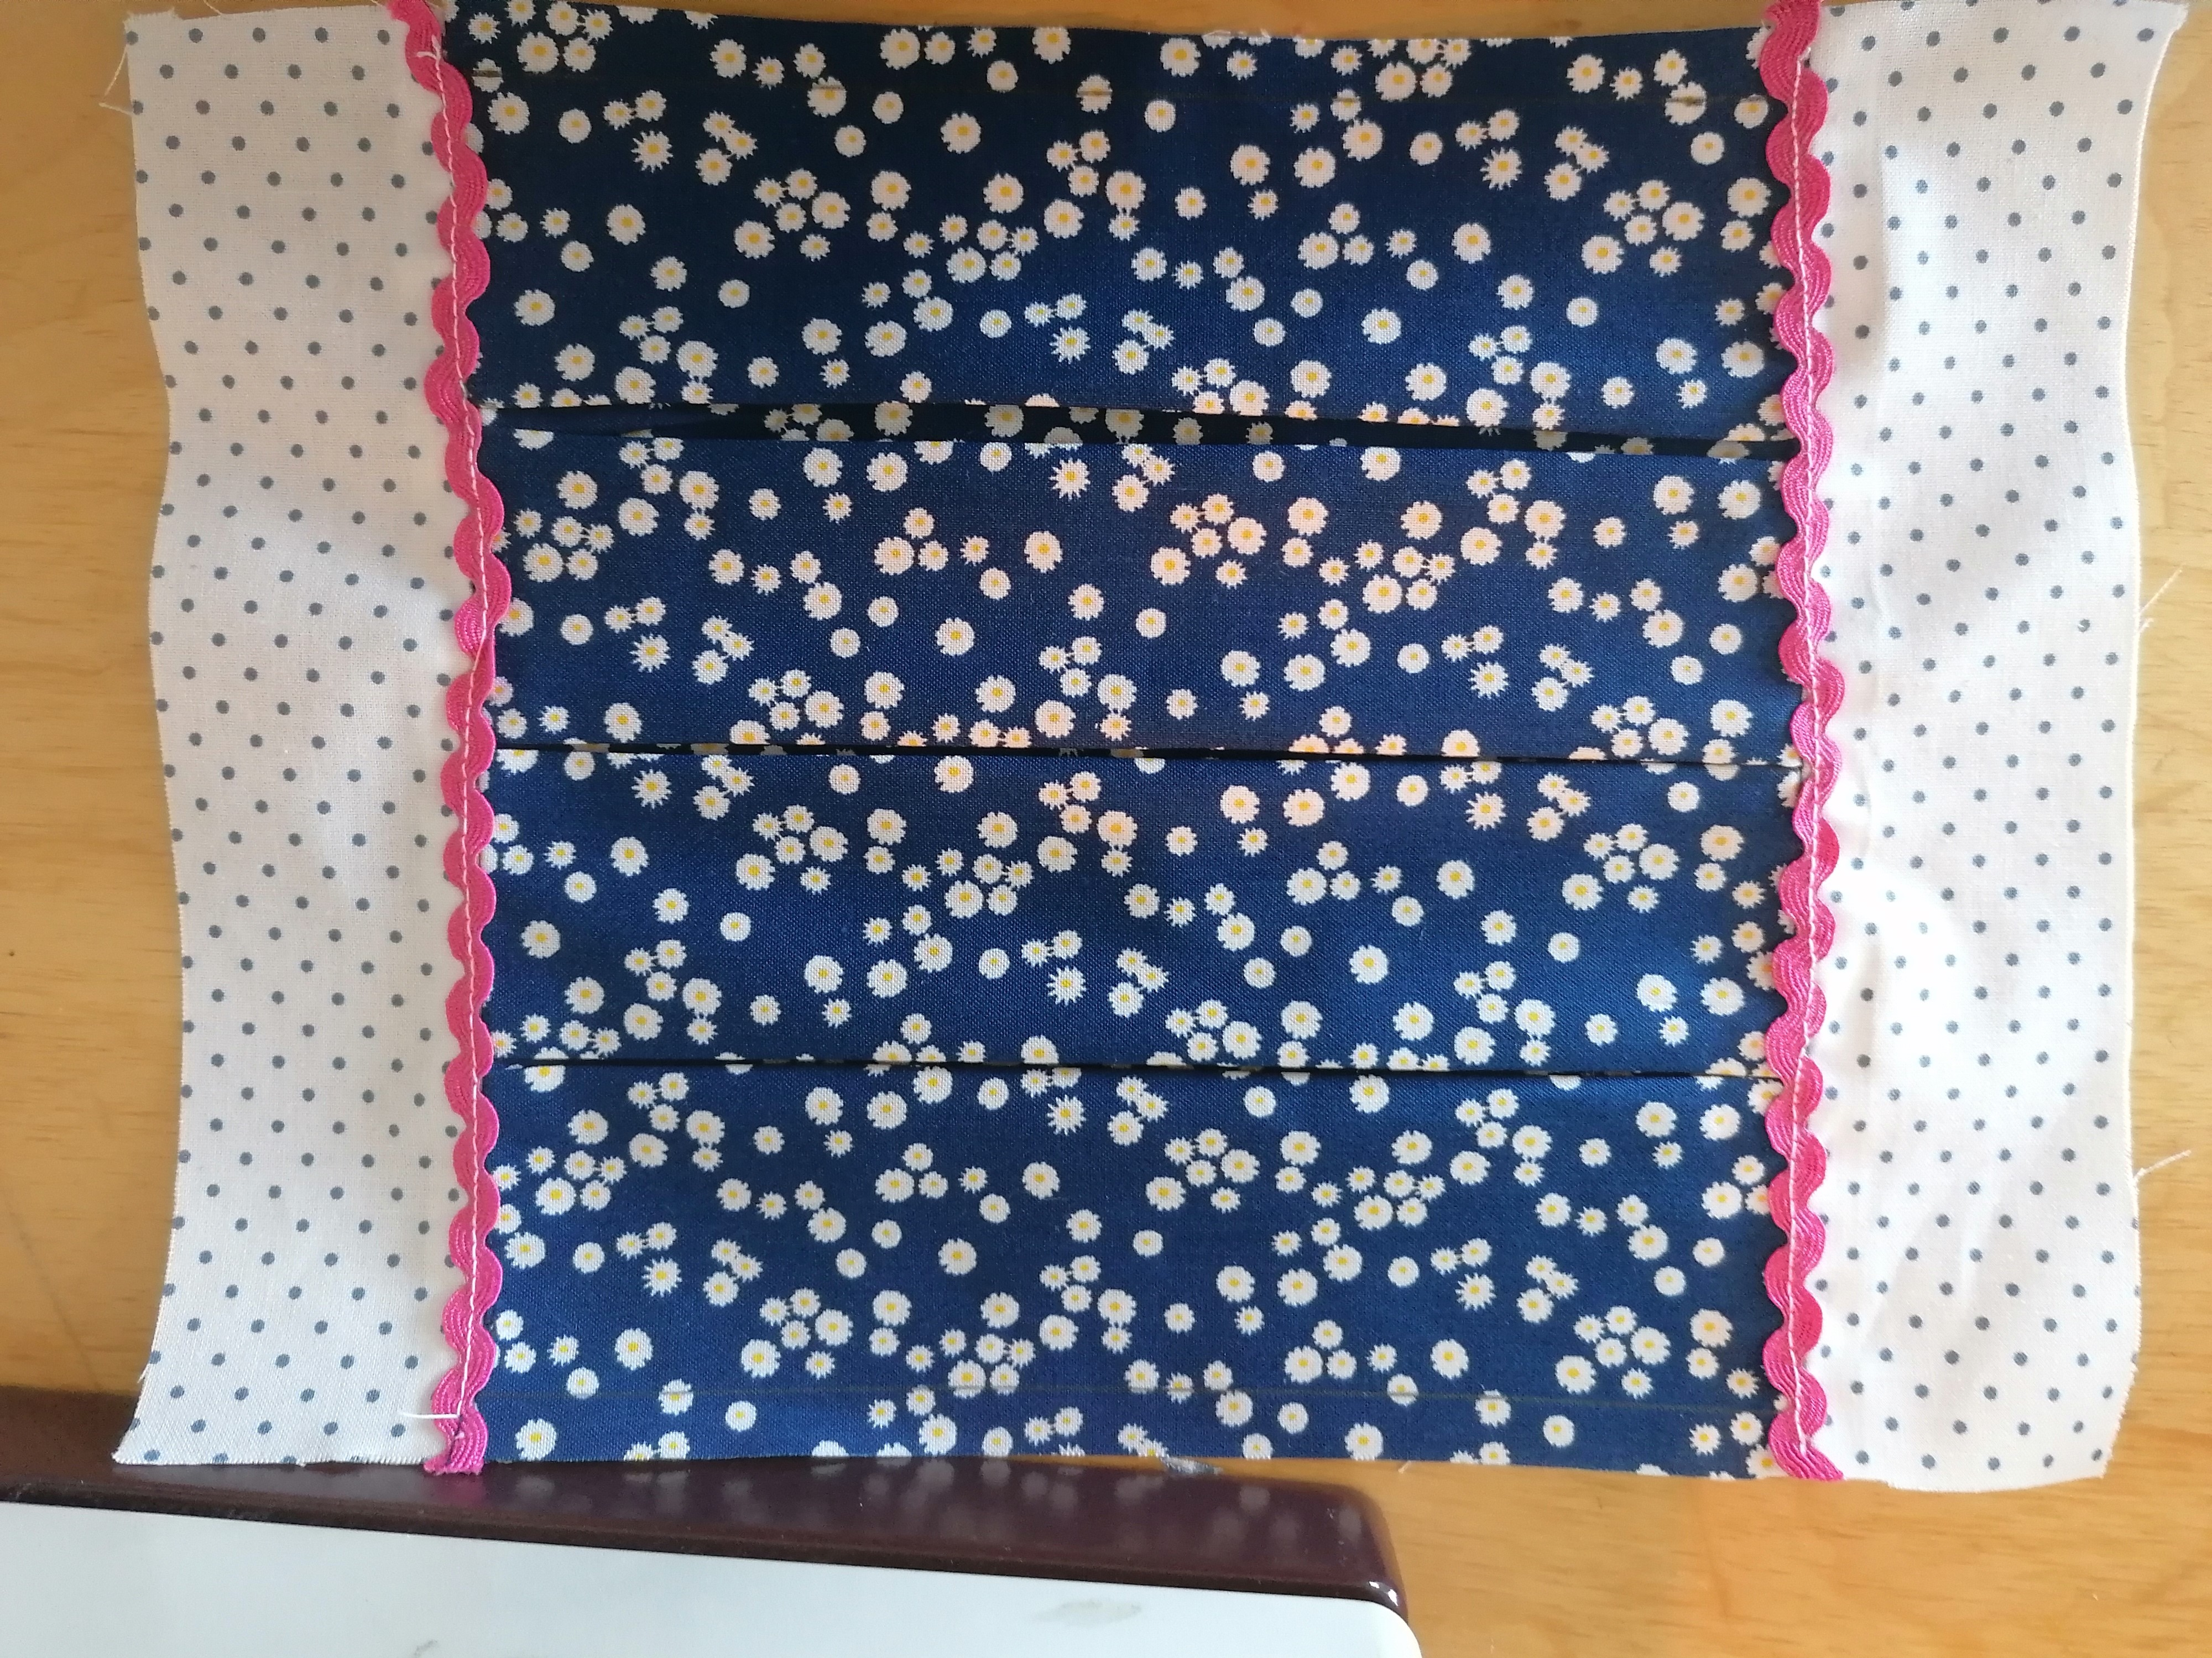
Die Bänder werden festgesteckt und angenäht.
4.
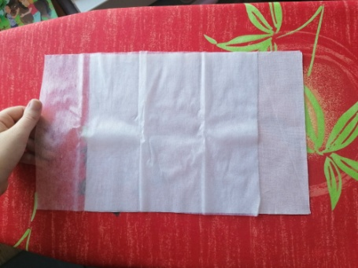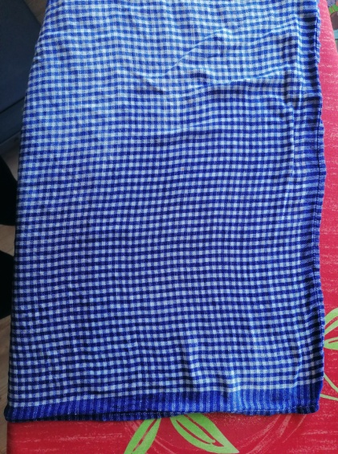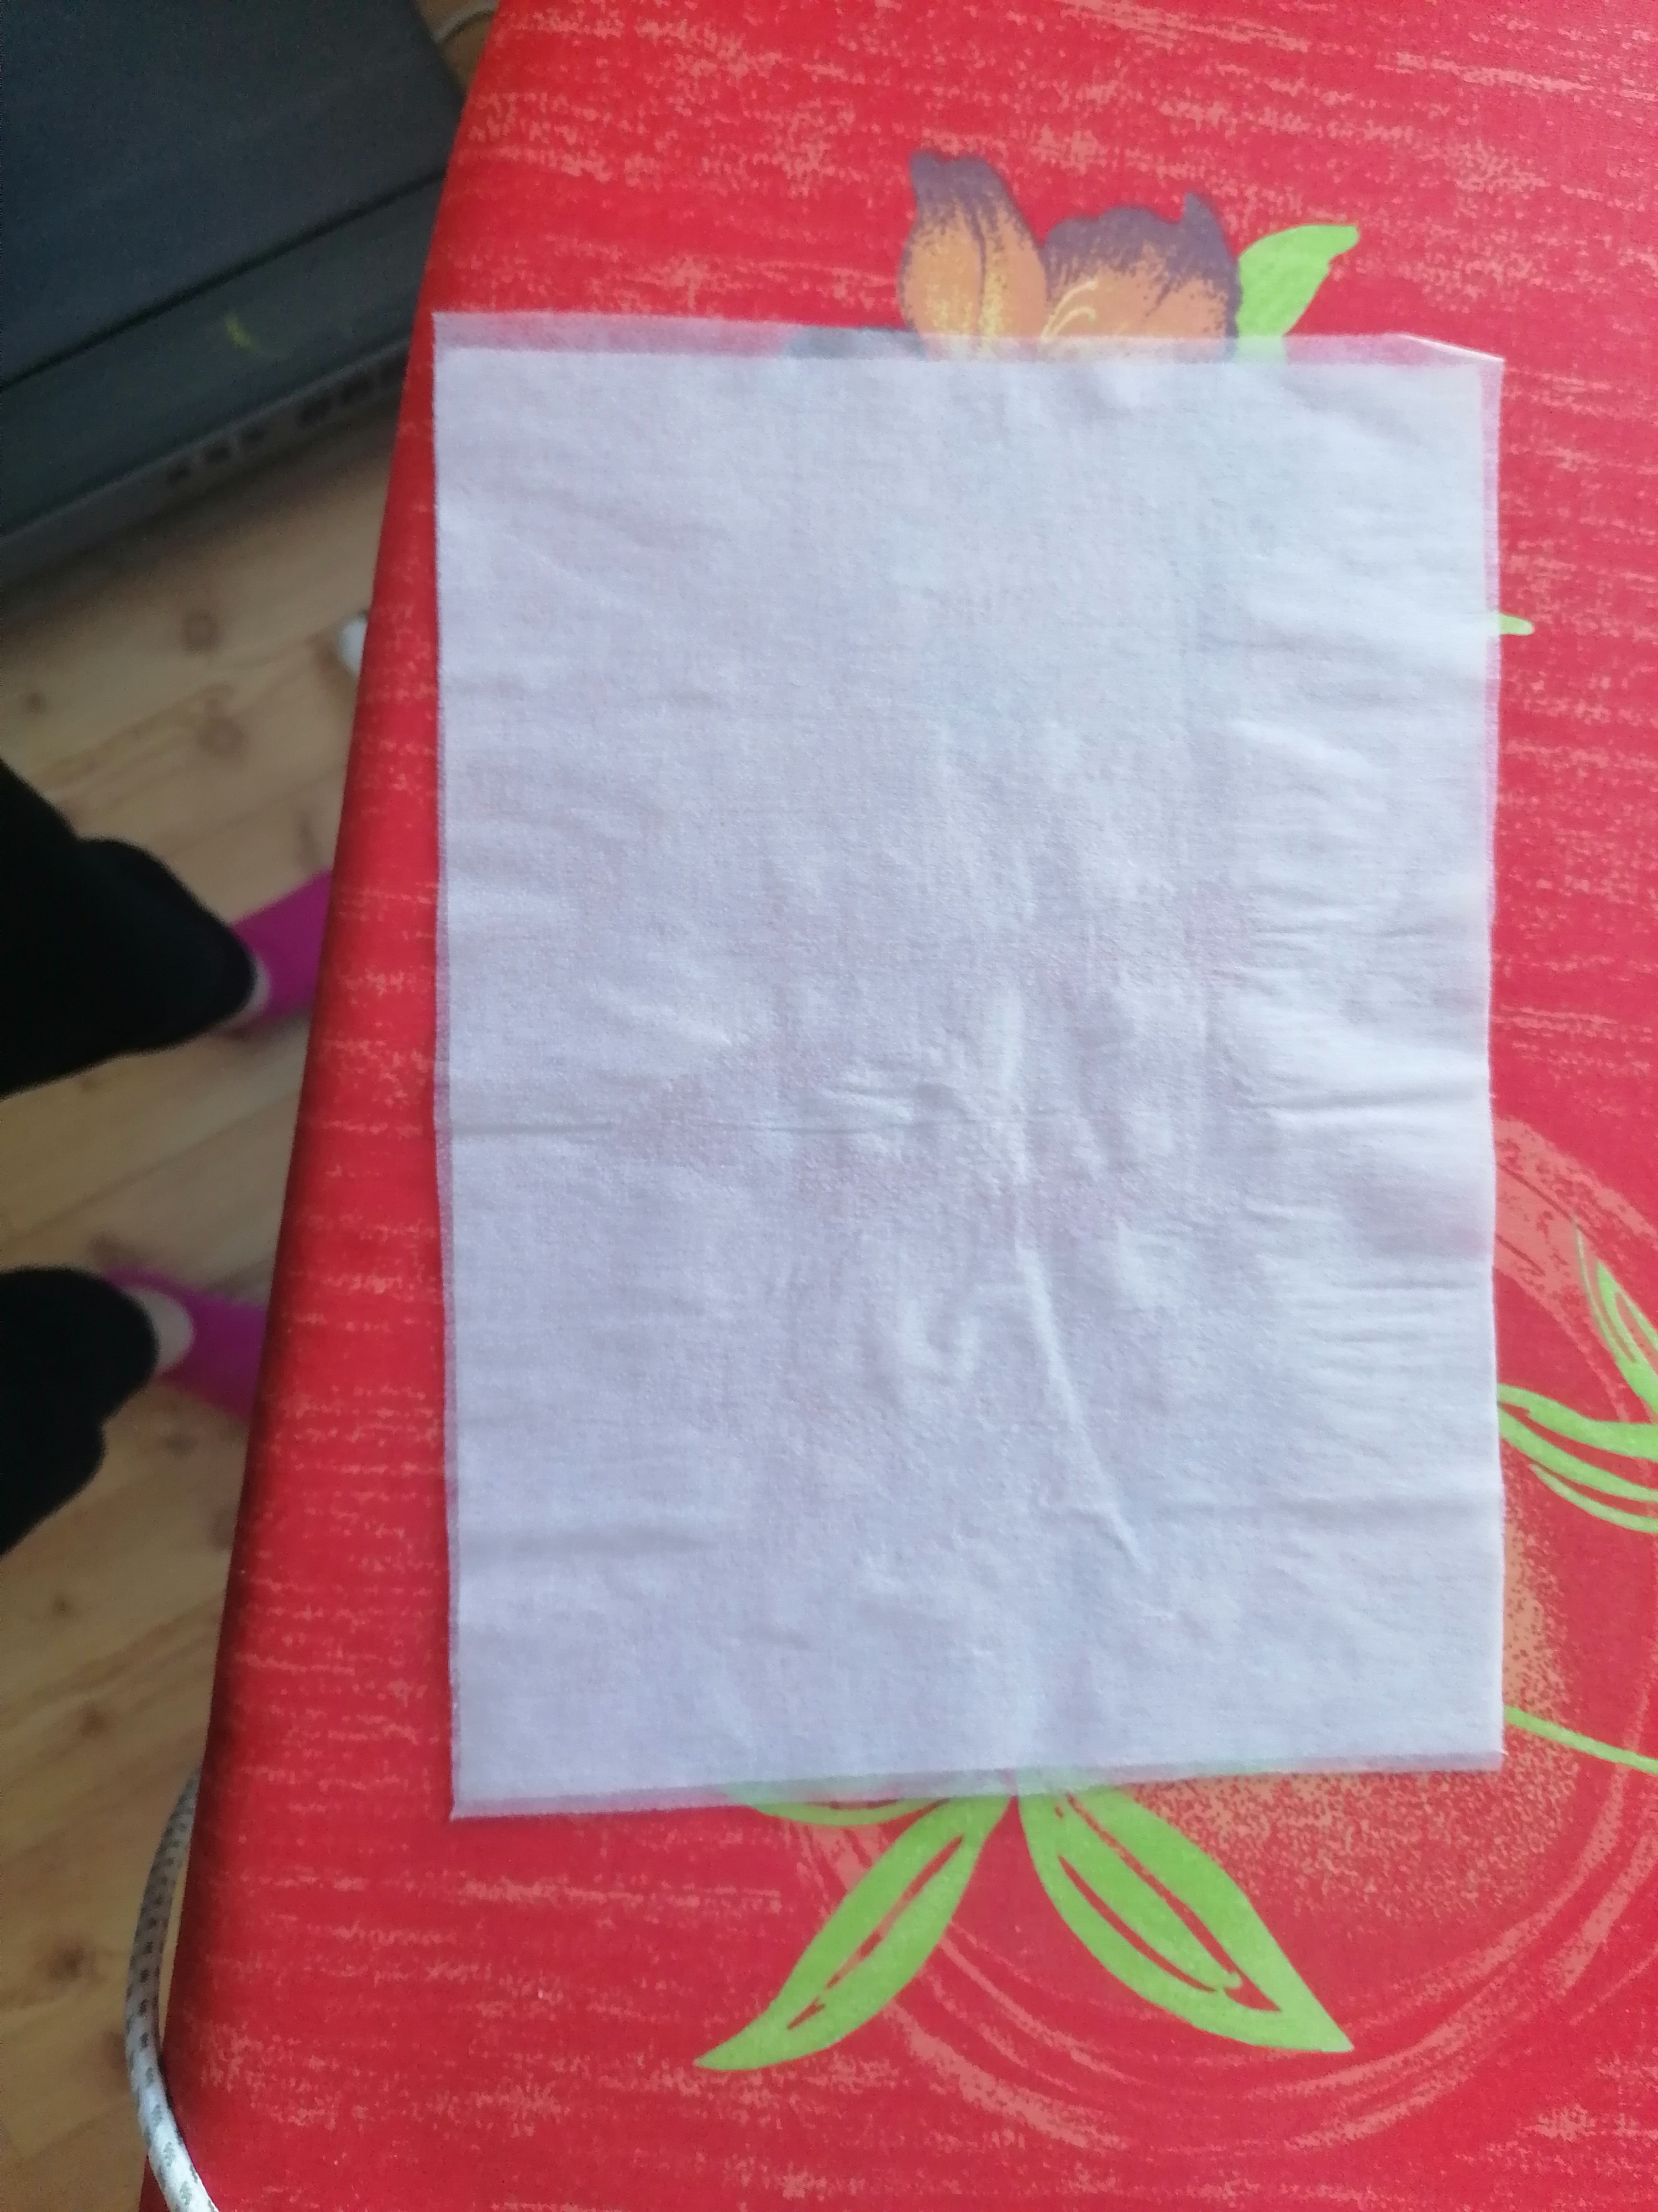
Der Vlies wird mit der gepunkteten Seite auf die unschöne Seite des mittelgroßen Stoffes gelegt. Ein leicht feuchtes Geschirtuch wird draufgelegt und festgebügelt. Das wird das Innenfutter.
5.
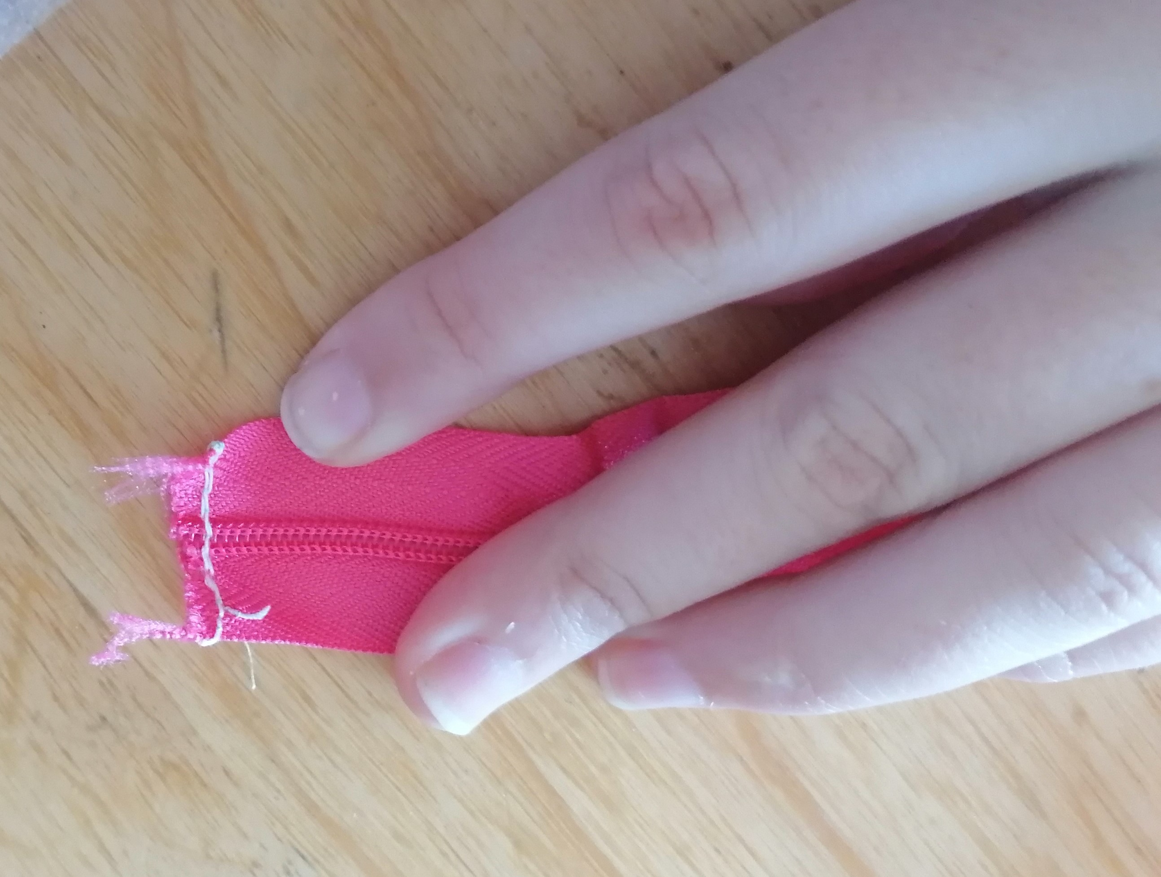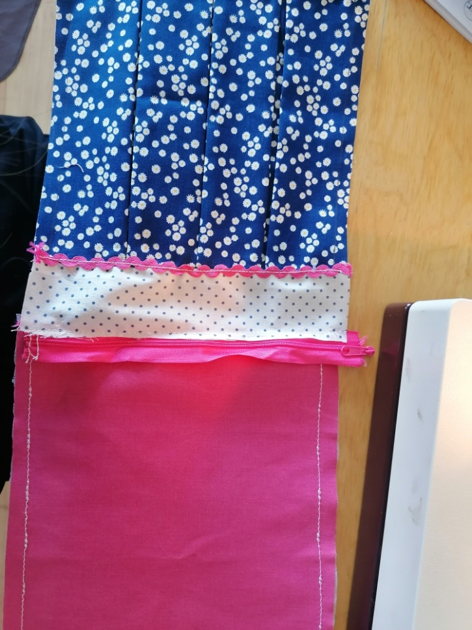
Der Reißverschluss wird an einer Seite festgesteppt.
Dann wird das Futter mit der Textilseite nach oben hingelegt. Der Reisverschluss wird mit der Ziehseite nach oben an den Rand gelegt. Auf der äußeren Seite wird der Außenstoff angelegt. Alles zusammen wird an dem Reißverschluss versteppt.

6.
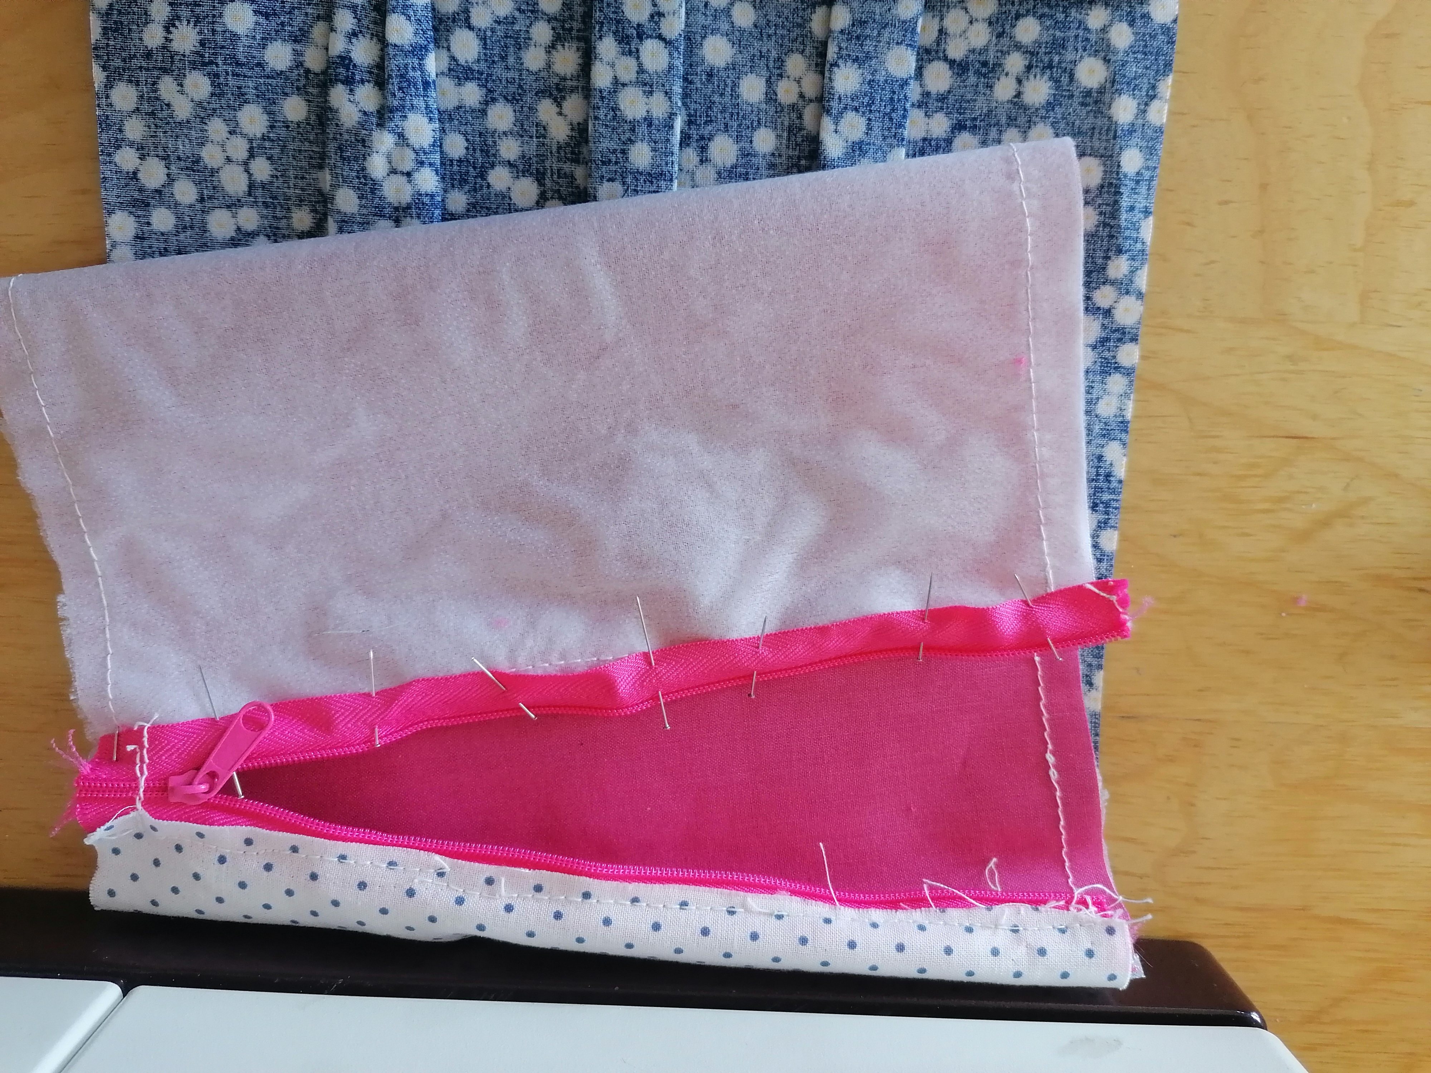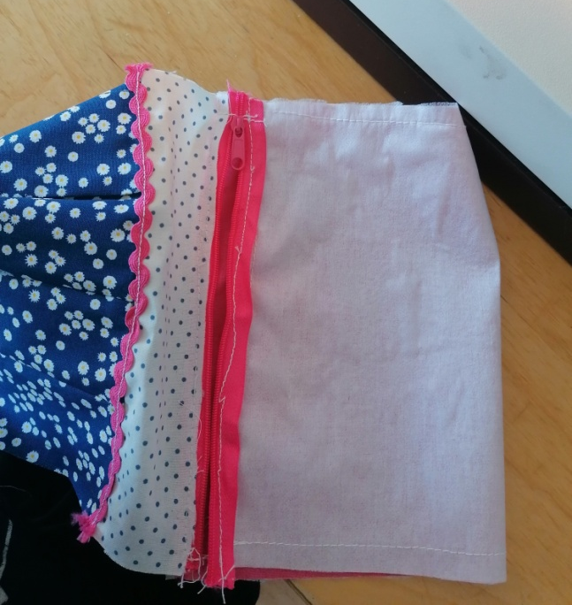
Das Futter wird an den Reißverschluss angenäht. Danach der Außenstoff angenäht.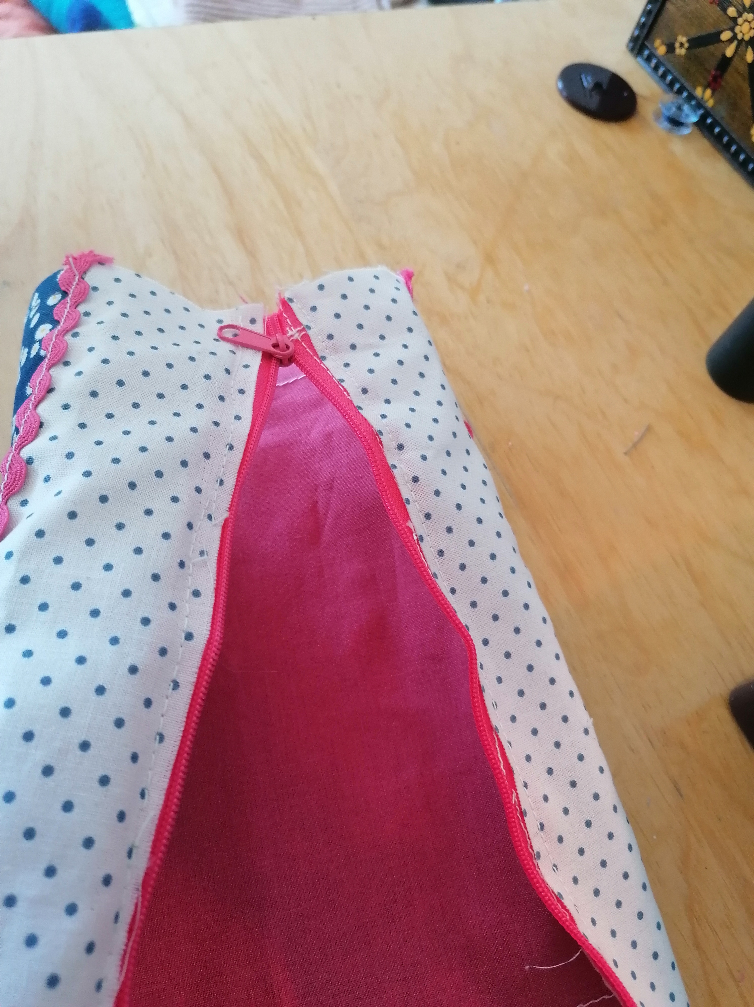
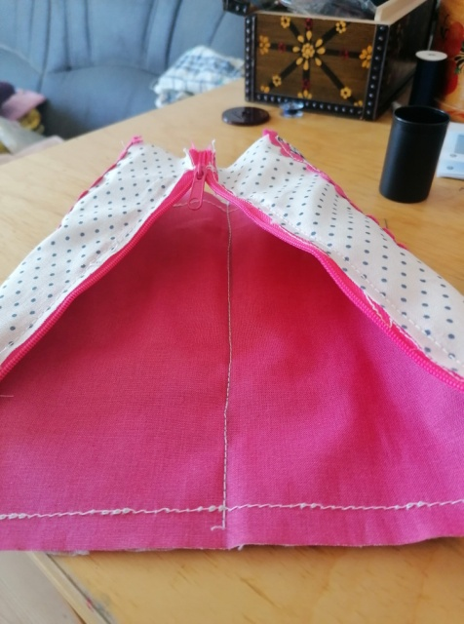
Beide Stoffe werden in der Mitte festgesteppt.
7.
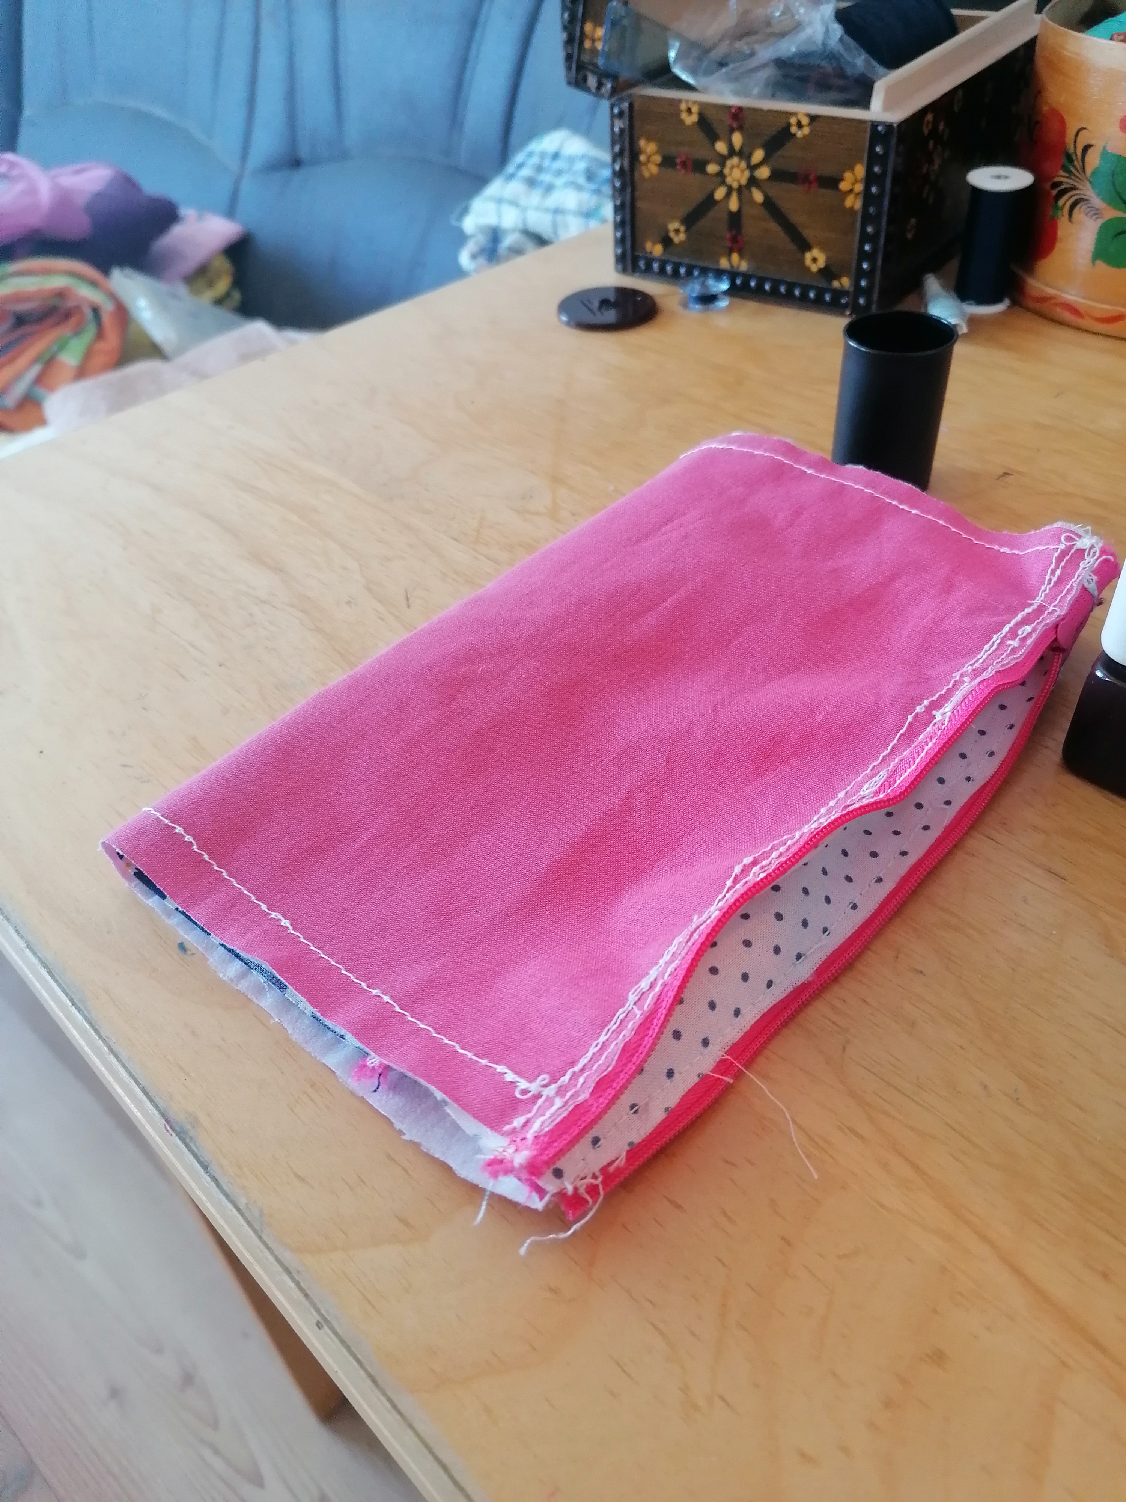
Die Tasche wird gewendet und dann an beiden Seiten festgesteppt.
Den Reißverschluss nicht ganz zu machen!

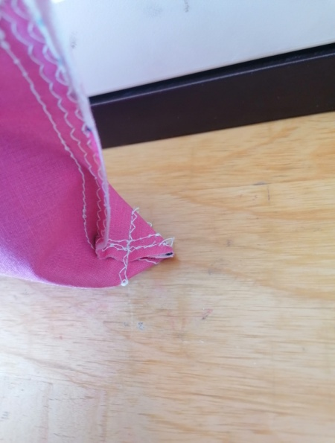
Die unteren Ecken werden abgenäht für einen besseren Stand.
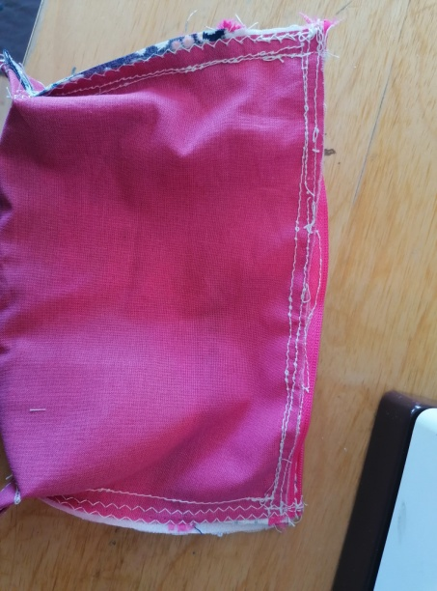

8.
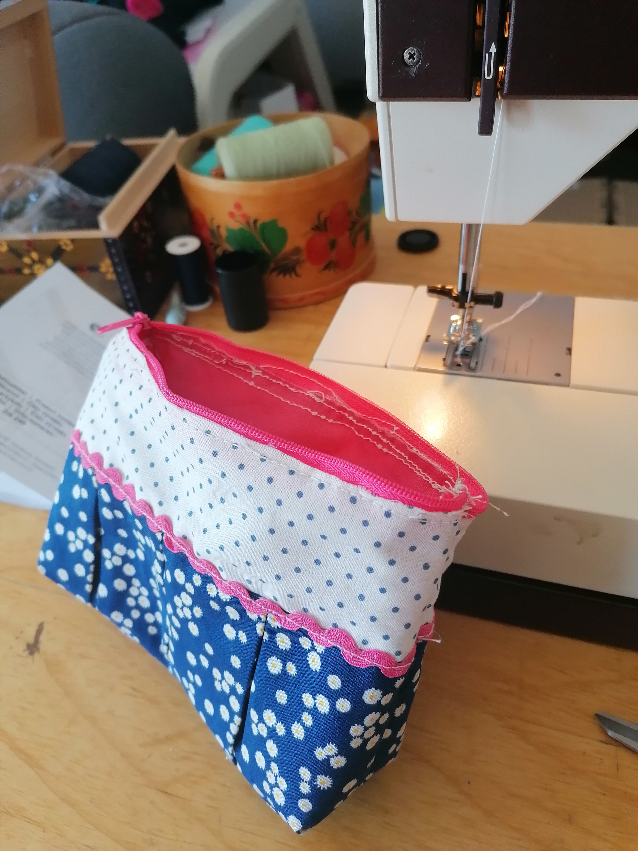
Die Tasche wird gewendet.
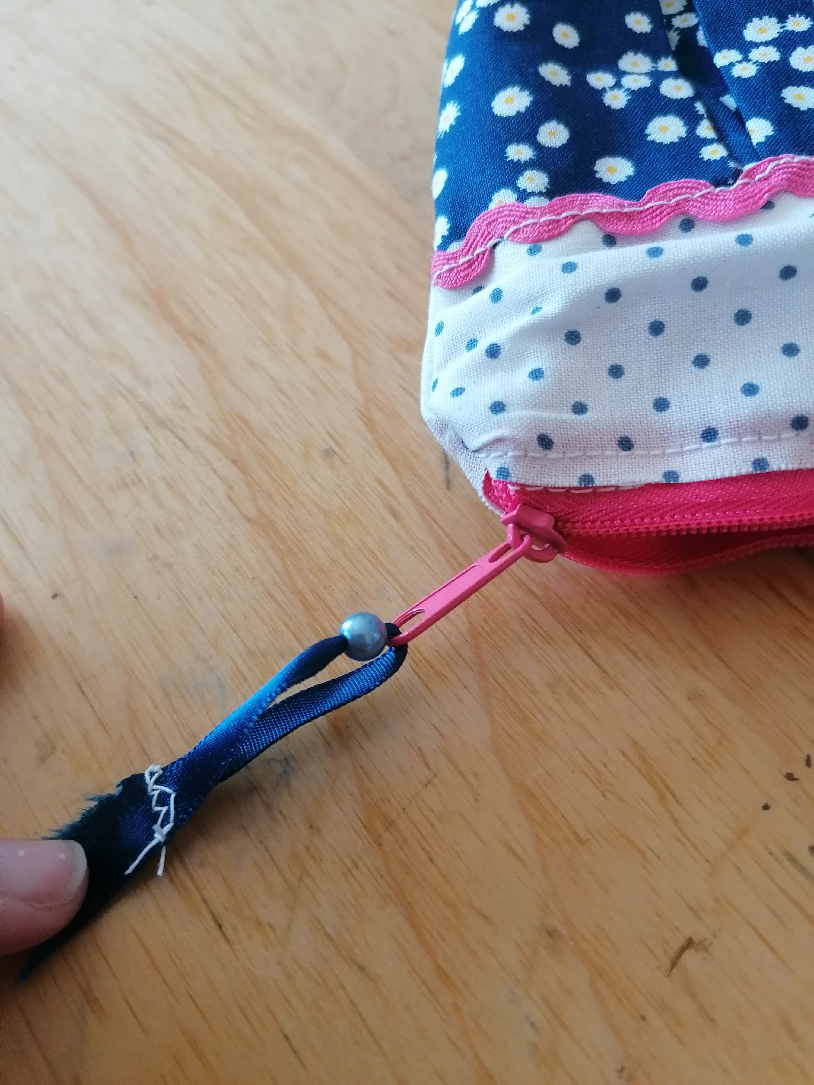
Eine Perle wird aufs Band gezogen und an den Reißverschluss gebunden. Am Ende wird Das Band vernäht.
Fertig ist das Kosmetiktäschchen.

